# Инструкция по работе с Листами согласования информации к дипломам

Для корректного заполнения приложений к дипломам, выдаваемых лицам, освоившим основные образовательные программы соответствующего уровня высшего профессионального образования по федеральному государственному стандарту (ФГОС3) в ИИАС «Учебный процесс» разработана форма «Листы согласования информации к дипломам». Форма позволяет:

1. Распечатать бланк Листа согласования, учитывая данные, внесенные в систему;
2. Распечатать Лист согласования после внесения данных, согласованных со студентом;
3. Внести данные, согласованные со студентом, в ИИАС «Учебный процесс»;
4. Использовать данные Листа согласования при формировании приложения к диплому.

Форма «Листы согласования» находится в меню ИИАС «Учебный процесс» ВЫПУСК 🡪 Листы согласования информации к дипломам. Доступна всем пользователям, которые в заявке указывали необходимость работы с выпускниками и/или формирование книг регистрации документов государственного образца.

Формирование листов согласования

Формировать Листы согласования можно в двух режимах (см. Рисунок 1):

1. Индивидуально для каждого студента.

Встать в списке на строку с интересующим студентом и нажать кнопку  на форме (справа)

1. Групповая операция формирования для всех «выделенных» студентов.

Выделить «галочками» студентов, для которых необходимо сформировать листы согласования и нажать кнопку  на форме (сверху-слева).

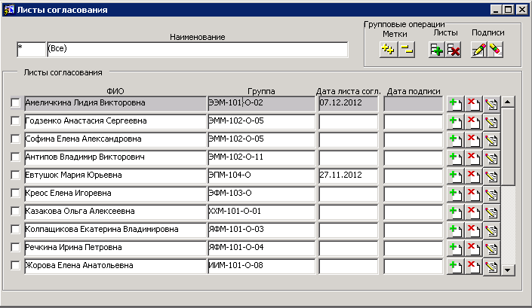

Рисунок . Список листов согласования

У студентов, для которых созданы листы согласования, проставляется дата создания листов в колонке «Дата листа согл.».

Если лист согласования не подписан, то его можно удалять, редактировать. После подписания все действия с листами запрещены.

Правами снятия подписи с Листа согласования обладают только сотрудники студенческого отдела кадров, управления информатизации.

Редактирование листа согласования

Редактировать можно только неподписанный лист согласования.

Для редактирования необходимо нажать кнопку  на форме (слева) в строке «интересующего» студента или двойным щелчком мыши по строке. Откроется форма редактирования листов согласования (см. рисунок 2).

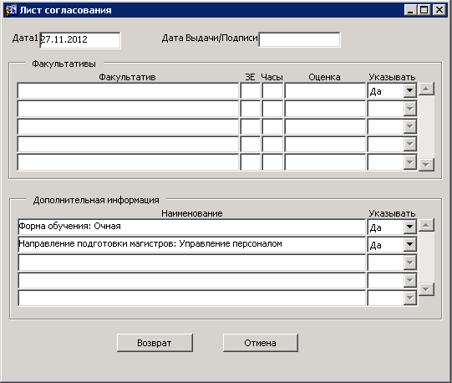

Рисунок . Редактирование листа согласования

Данные формы делятся на две части: Факультативы и Дополнительная информация. Информация в этих частях заполняется автоматически, исходя из имеющихся данных. По умолчанию, предполагается, что все указанные данные войдут в диплом (колонка «Указывать» имеет значение «Да»). При необходимости оператор может изменить значение столбца «Указывать» для соответствующей строки из нужного раздела.

Для сохранения изменений нажмите кнопку <Возврат>. Для отказа от сделанных изменений кнопка – <Отмена>.

Удаление листов согласования

Удалять Листы согласования можно в двух режимах (см. Рисунок 1):

1. Индивидуально для каждого студента.

Встать в списке на строку с интересующим студентом и нажать кнопку  на форме (справа)

1. Групповая операция удаления для всех «выделенных» студентов.

Выделить «галочками» студентов, для которых необходимо удаления листов согласования и нажать кнопку  на форме (сверху-слева).

Удалять можно только неподписанные листы согласования.

Прописывание листов согласования

Подписывать Листы согласования можно только в режиме групповой операции (см. Рисунок 1). Выделить «галочками» студентов, для которых необходимо подписать листы согласования и нажать кнопку  на форме (сверху-слева).

После подписания все действия с листами запрещены.

Правами снятия подписи с Листа согласования обладают только сотрудники студенческого отдела кадров, управления информатизации.

Печать листов согласования

Для печати используется кнопка  на панели инструментов в верхней части экрана.

Если есть «выделенные студенты», то печатаются все «выделенные». Если нет «отмеченных студентов», то на печать выводятся данные для того студента, на которым в данные момент стоит указатель.

Для печати листа согласования необходимо выбрать параметр печати на бланке.

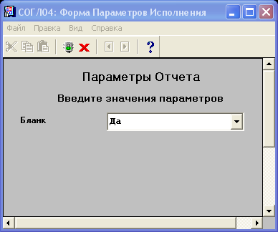

Рисунок . Параметры отчета «Лист согласования»

Значение параметра «Да» означает, что будет напечатан бланк с пустой колонкой согласования, в которой студент собственноручно должен будет отметить те данные, которые войдут в диплом и которые не войдут (см. Рисунок 4).

Значение параметра «Нет» означает, что будет напечатан заполненный бланк, в котором студенту останется только расписаться. Данный режим печати применяется только при корректно заполненном листе согласования.

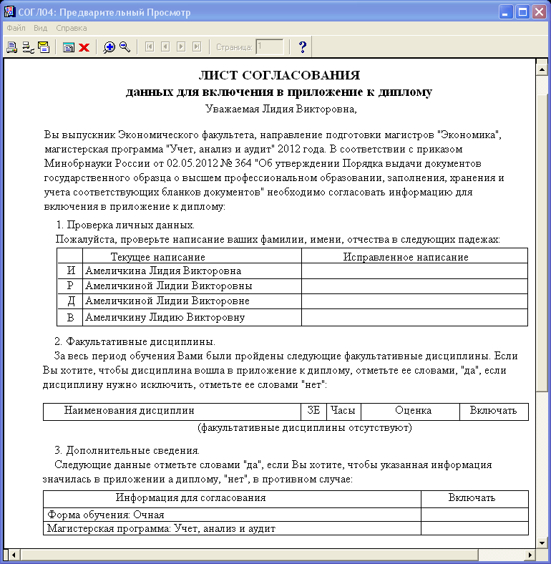

Рисунок . Пример печати БЛАНКА листа согласования.

Подготовка данных к отправке по почте бланков Листов согласования

Формируется файл в формате PDF, содержащий банк листа согласования, использую кнопку  панели инструментов в верхней части экрана. Откроется форма (см. Рисунок 5).

Для сохранения файла в формате PDF необходимо отметить действие «Сохранить в файл» и указать его место положения, кнопка – .

Для отправки файла по email со служебного адреса необходимо отметить действие «Отправить по email». Заполните адрес электронной почты студента в поле «Email».

Для выполнения отмеченных действие нажмите кнопку <Обработать>.

Если не хотите отправлять файлы со служебного адреса, то не пользуйтесь действием «Отправить по email», просто формируйте PDF_файлы и стандартным способом со своего адреса отправляйте их.

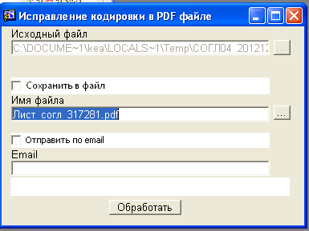

Рисунок . Отправка по email и/или сохранений файла листа согласования на диск

Быстрое «выделение» студентов

Сначала, используя принципы поиска в ИИАС, сформируйте список интересующих студентов.

Для быстрого выделения всех студентов построенного списка нажмите кнопку .

Для быстрого снятия выделения всех студентов построенного списка нажмите кнопку .